POHÁDKOVÉ POSTAVY OBCE OBORA ZVOU
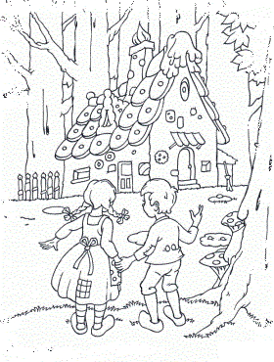
VŠECHNY DĚTI A JEJICH BLÍZKÉ NA

PUTOVÁNÍ
POHÁDKOVÝM
LESEM

KDY? 28.9.2016
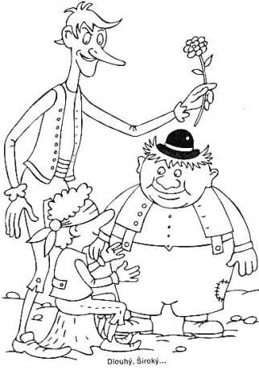
KDE? sraz na dětském hřišti na Oboře
V KOLIK? od 15.00 h
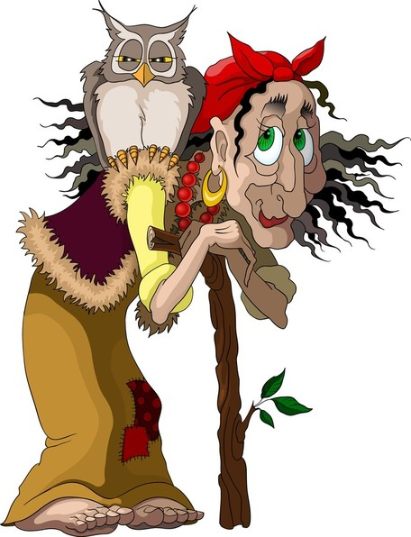

občerstvení pro děti i dospělé zajištěno, VSTUPNÉ DOBROVOLNÉ

